GRÁFICOS DE LA REEDUCACIÓN RESPIRATORIA.

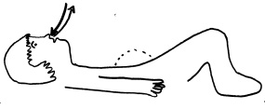
1. Tomar aire por la nariz lentamente.
2. Hinchar la tripa y retener el aire.
3. El aire sale por la nariz suavemente.
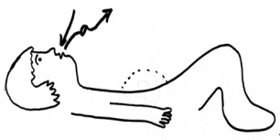
1. Tomar aire por la nariz suavemente.
2. Hinchar la tripa y retener el aire.
3. El aire sale por la boca con una a larga y suave.
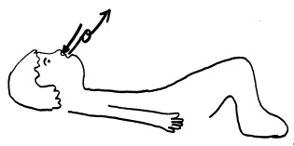
1. Tomar aire por la nariz suavemente.
2. Hinchar la tripa y retener el aire.
3. El aire sale por la boca con una o larga y suave.
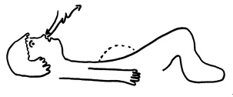
1. Tomar aire por la nariz suavemente.
2. Hinchar la tripa y retenerlo un poquito.
3. El aire sale por la boca con una u larga y suave.
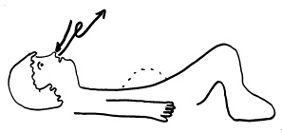
1. Tomar aire por la nariz suavemente.
2. Hinchar la tripa y retener el aire.
3. El aire sale por la boca con una e larga y suave.
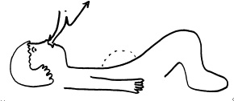

1. Tomar aire por la nariz suavemente.
2. Hinchar la tripa y retener el aire.
3. El aire sale por la boca con una i larga y suave.
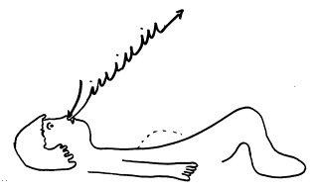
1. Tomar aire por la nariz suavemente.
2. Hinchar la tripa y retener el aire un poquito.
3. El aire sale por la boca lentamente emitiendo una iu hasta agotarlo.
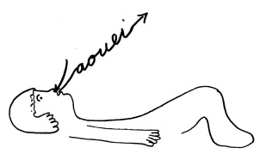
1. Tomar aire por la nariz suavemente.
2. Hinchar la tripa y retener el aire.
3. El aire sale por la boca con una aouei suavemente.
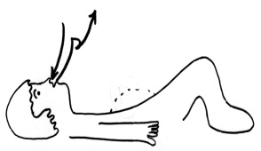
1. Tomar aire por la nariz suavemente.
2. Hinchar la tripa y retener el aire.
3. El aire sale por la boca emitiendo una s larga y suave.
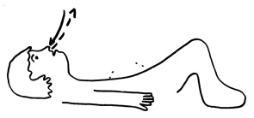
1. Tomar aire por la nariz suavemente.
2. Hinchar la tripa y retener el aire.
3. El aire sale por la boca emitiendo una s entrecortada.

